# 多元线性回归

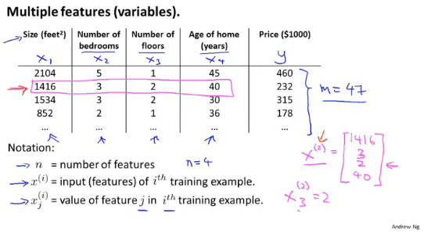

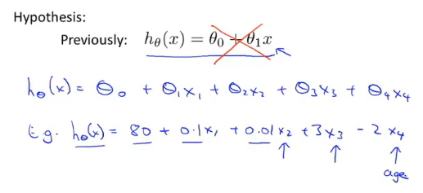

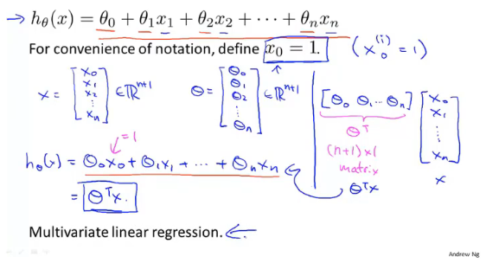

# 多元梯度下降法

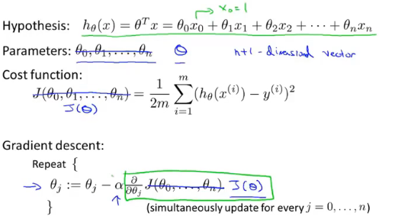

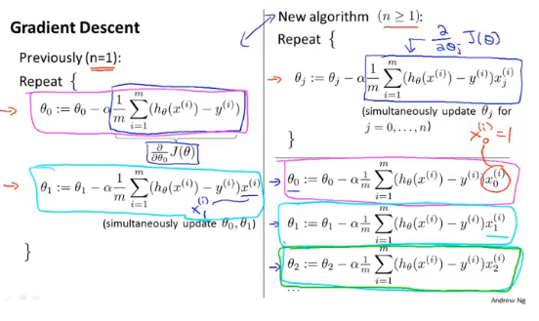

# 特征缩放feature scaling

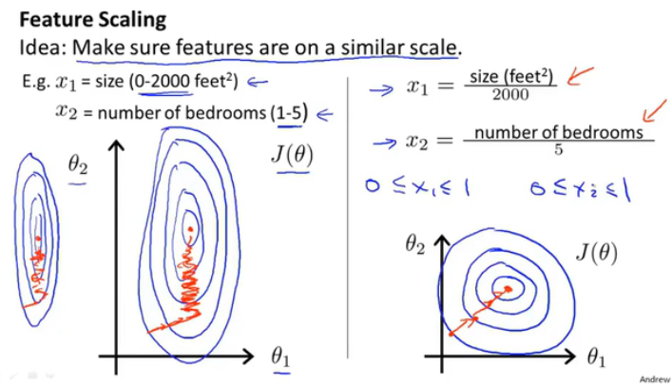

如果x1x2之间的范围差距很大，就会呈现图一这种瘦长的形态，会导致梯度下降变得非常缓慢。

所以我们需要对特征进行缩放，使得他们的范围在0到1之间。

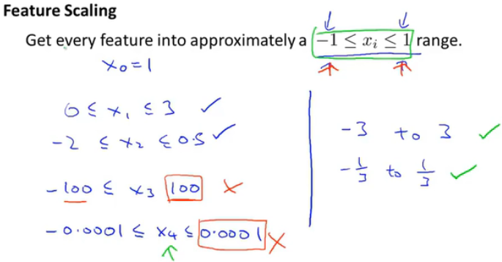

一般来说会控制在-1到1之间，其中范围太小和太大都是不合理的。

# 均值归一化mean normalization

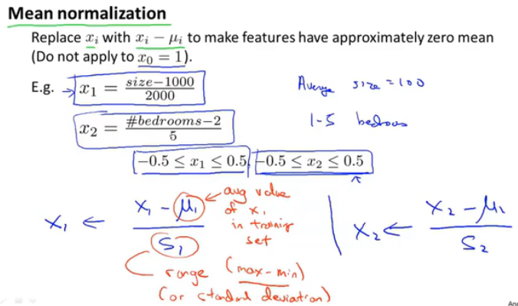

使得他们的特征平均值接近0

# 学习率α

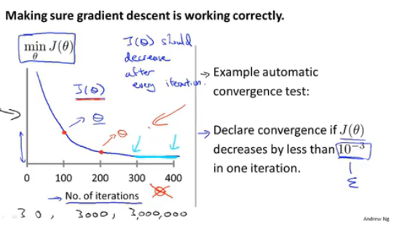

横轴是迭代次数

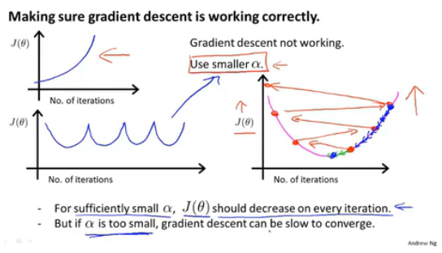

当曲线呈现这两种形态时，往往需要选择更小的α

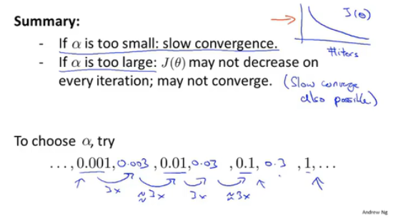

每隔3倍（也可以是其他数）取值，然后绘制图像，找到下降最快的一个

# 特征和多项式回归

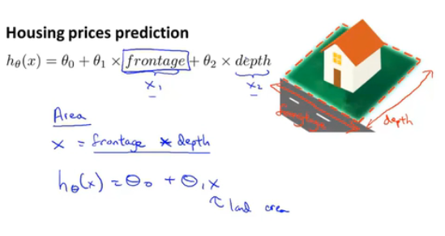

找到新的特征，例如长宽等于面积。有时候定义了更好的新特征能得到一个更好的模型。

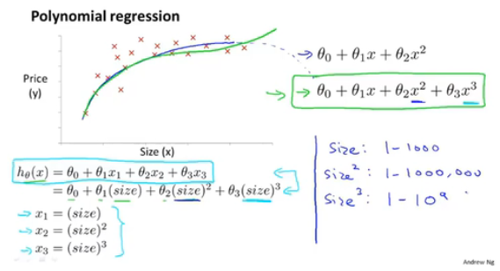

多项式回归，将x²x³看作线性回归的x1,x2。这样特征缩放就会变得更为重要。